1. 通过所申请的域名[www.xxxxxx.com](http://www.xxxxxx.com) 或者通过公网IP xxx.xxx.xxx.xxx 进入OdooERP系统，初始界面如下：

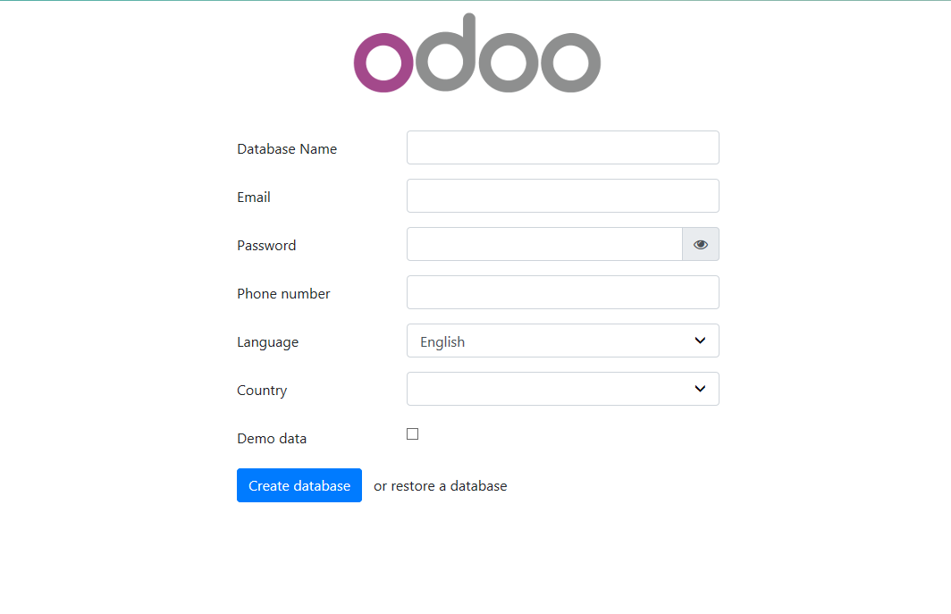

1. 新建数据库

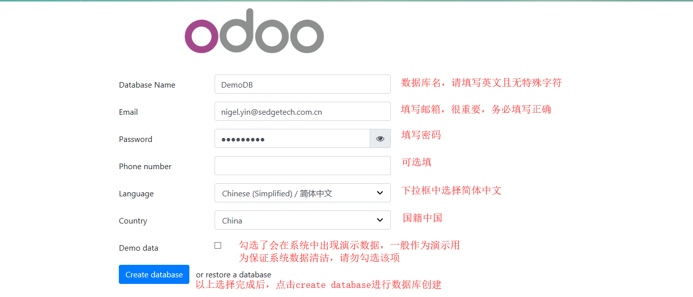

1. 建好数据库之后界面如下，其中显示“升级”按钮的为企业版模块。选择需要安装的模块进行安装。

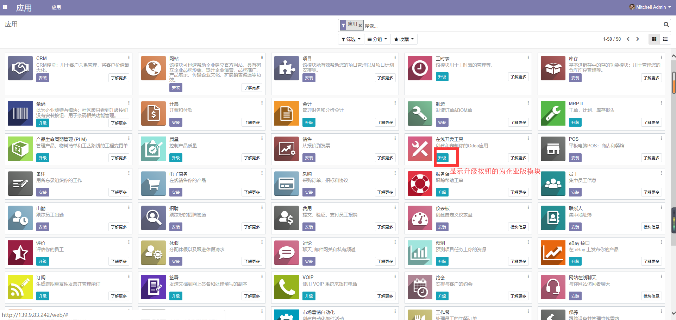

1. 已安装好的模块会显示在左上角，选择需要的模块进行使用  
   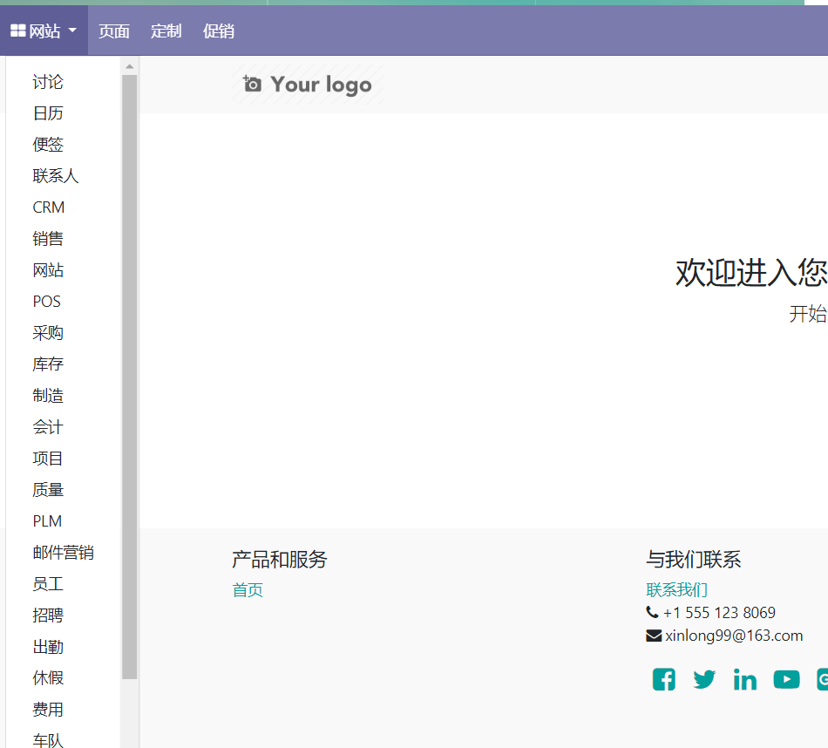
2. 右上角可进行登出

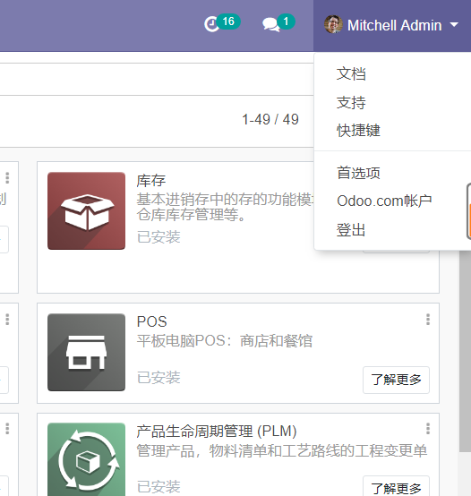

1. 再次登录进行系统的界面如下，填入注册时的邮箱及密码

